  - Нормативные правовые акты Российской Федерации, регулирующие безопасность судоходства
No | Вопрос | Иллюстрация | Ответ
 | Что означает сигнал -  горизонтальное движение флагом - отмашкой, подаваемый с патрульного судна ГИМС? | 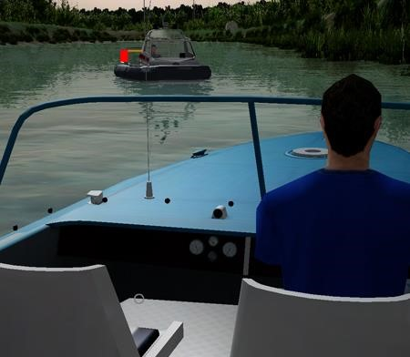 | Прошу остановить судно
 | Какое движение флага-отмашки днем означает сигнал "Прошу остановиться"? |  | Горизонтальное
 | В каком случае требуется заключение договора водопользования для плавания на маломерном судне? | 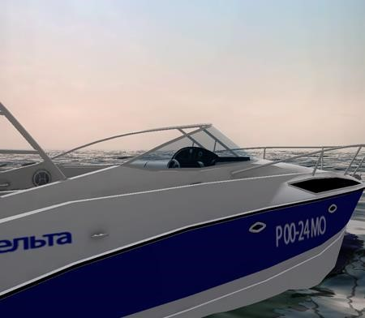 | Использование акватории водного объекта для обустройства, в том числе для рекреационных целей
 | При какой мощности подвесного лодочного мотора (двигателя) маломерное судно массой (менее) 200 кг подлежит государственной регистрации? | 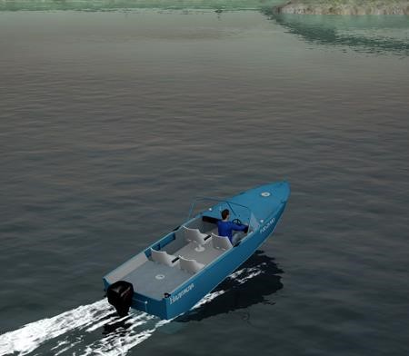 | Более 8 кВт
 | В каком из перечисленных случаев государственный инспектор по маломерным судам имеет право использовать суда, принадлежащие гражданам? | 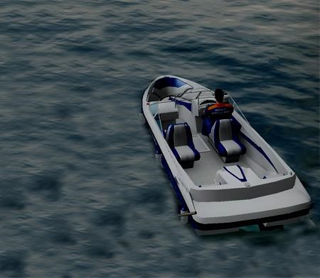 | Для доставки в лечебные учреждения пострадавших людей
 | В течение какого срока собственник маломерного судна обязан сообщить в орган государственной регистрации судна о любом изменении сведений, внесенных в судовую книгу? | 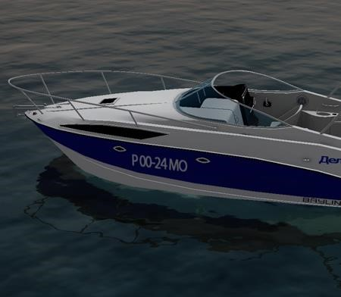 | В течение двух недель
 | Какова периодичность проведения очередного освидетельствования маломерного судна? | 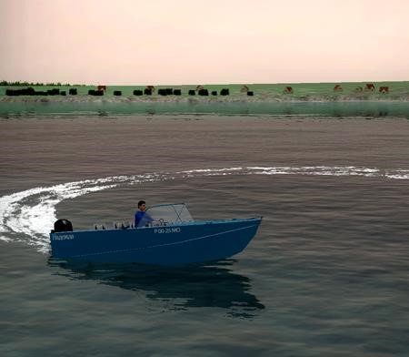 | Один раз в 5 лет
 | Какие первоначальные действия должен осуществлять инспектор по маломерным судам при подходе к остановленному судну? | 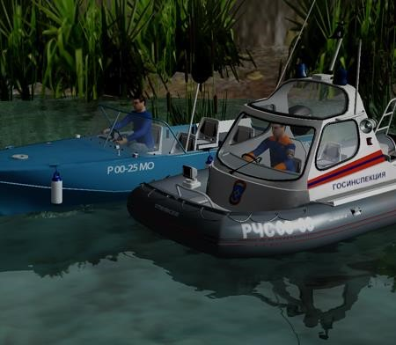 | Представиться судоводителю, предъявить служебное удостоверение, потребовать у судоводителя удостоверение на право управления, судовой билет и объявить причину остановки судна
 | Через сколько дней заявитель, показавший неудовлетворительный  результат при проверке теоретических знаний при аттестации на право управления маломерным судном, может быть повторно допущен к проверке теоретических знаний? | 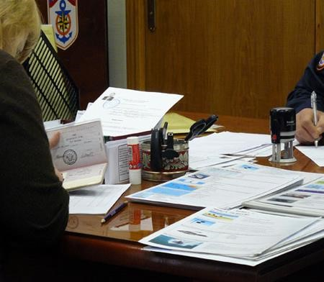 | Через 7 дней
 | Какой документ, выдаваемый собственнику маломерного судна, подтверждает право плавания под Государственным флагом Российской Федерации? | 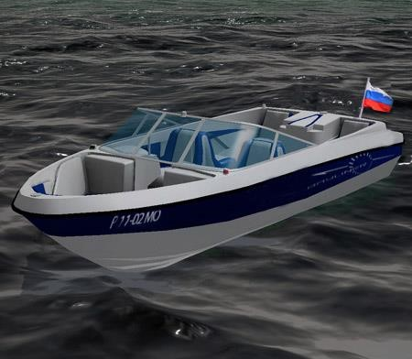 | Судовой билет
 | В присутствии какого лица  осуществляется доступ судоводителя (судовладельца) к маломерному судну, задержанному и находящемуся на специализированной стоянке? | 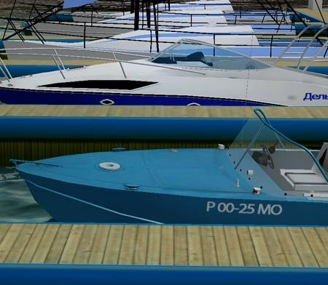 | Лица, ответственного за хранение судна
 | Сколько метров составляет ширина береговой полосы водных объектов общего использования? | 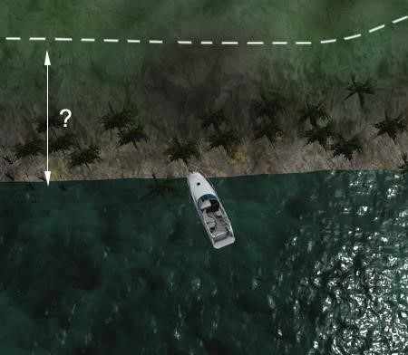 | 20 м
 | На какие органы (организации) Водным кодексом РФ возложены обязанности об информировании жителей в случае введения запрета (ограничения) на использование маломерных судов на водных объектах общего пользования? | 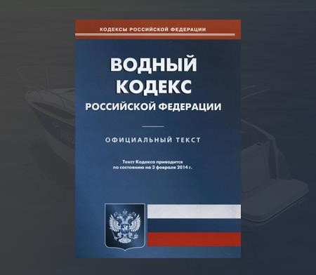 | На органы местного самоуправления
 | Выберите правильное определение понятия «район плавания маломерного судна» | 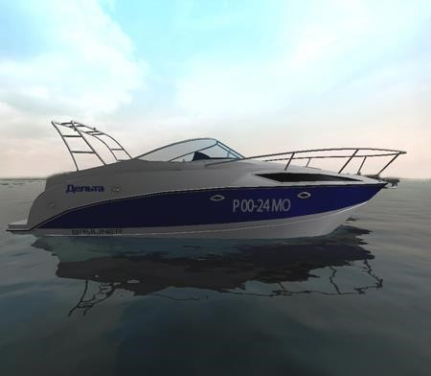 | Акватория, на которой допускается использование маломерного судна в соответствии с его техническими и конструктивными характеристиками
 | Каким нормативным документом регулируется безопасность судоходства маломерных судов на внутренних водах, не включенных в Перечень внутренних водных путей Российской Федерации? | 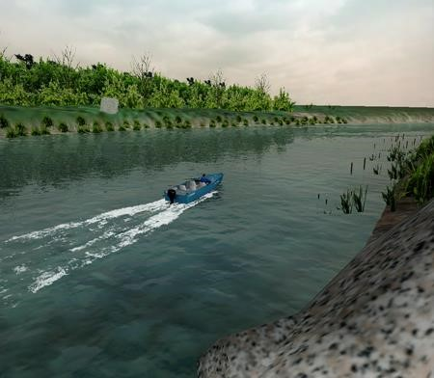 | Правилами пользования маломерными судами на водных объектах Российской Федерации
 | Что должен выполнить судоводитель для предотвращения непосредственно угрожающей опасности или ее возможных последствий? |  | Уменьшить скорость до минимальной
 | Отметьте правильный ответ на вопрос: «Что должен выполнить судоводитель для предотвращения непосредственно угрожающей опасности или ее возможных последствий»? |  | Принять все меры, которые диктуются практикой судовождения или особыми обстоятельствами, даже если вынужден отступать от Правил плавания по ВВП РФ
 | Что должен выполнить судоводитель в случае неуверенности в оценке ситуации (неясность в действиях других судов, неподача или неправильное подтверждение сигналов, потеря ориентировки, отсутствие или неисправность знаков навигационного оборудования и т.п.)? |  | Уменьшить ход или прекратить движение до выяснения ситуации
 | Что обязан выполнить судоводитель, находящийся поблизости от аварийного судна, если имеется опасность для находящихся на нем людей? |  | Насколько это совместимо с безопасностью его судна, оказать немедленную помощь
 | Что необходимо выполнить судоводителю маломерного судна при встрече с немаломерным судном на судовом ходу? |  | Заблаговременно уйти с его пути без обмена звуковыми и зрительными сигналами
 | Отметьте правильное определение понятия «полоса движения»: |  | Часть судового хода между его осью и правой или левой кромкой
 | Какому из перечисленных судов НЕ должно уступать дорогу парусное судно на ходу? |  | Одиночное самоходное судно, толкающее или буксирующее состав (кроме плота)
 | Отметьте правильное определение понятия «маломерное судно» | 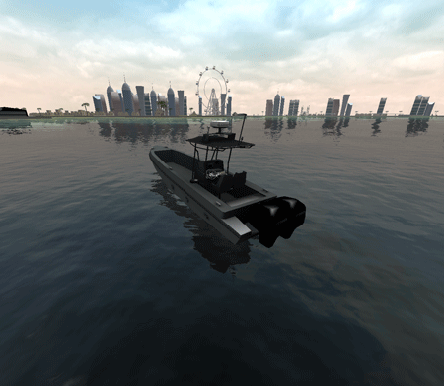 | Судно, длина которого не должна превышать 20 метров и общее количество людей на котором не должно превышать 12
 | Отметьте правильное определение понятия «маломерное моторное судно» |  | Маломерное судно, использующее в качестве основного средства движения механический двигатель
 | Отметьте правильное определение понятия «маломерное парусное судно» | 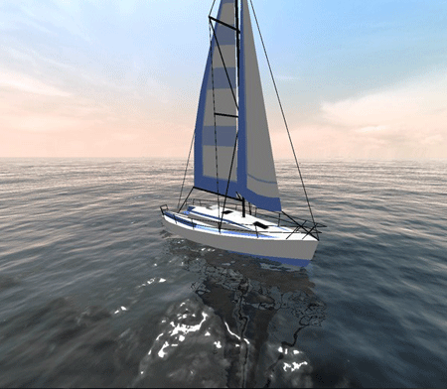 | Маломерное судно, судно, имеющее парусное вооружение, и движение которого осуществляется при помощи парусов
 | Отметьте правильное определение понятия судоводитель (капитан) маломерного судна | 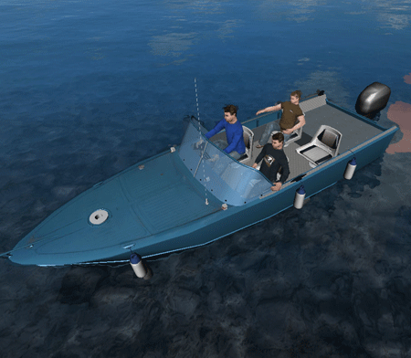 | Лицо, имеющее удостоверение на право управления маломерными судами
 | Отметьте правильное определение понятия «пассажир маломерного судна» |  | Любое лицо на борту маломерного судна, не являющееся членом экипажа судна
 | Отметьте правильное определение понятия «судоходство маломерных судов» | 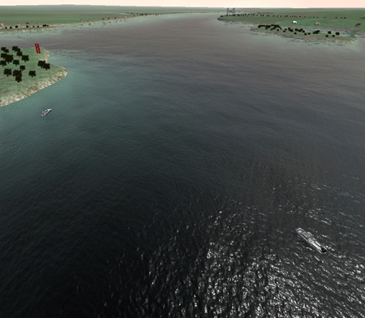 | Деятельность, связанная с использованием маломерных судов для отдыха, туризма, а также культурных, спортивных, производственных, развлекательных и иных целей
 | На какой срок выдается свидетельство о классификации маломерного судна после его постройки? | 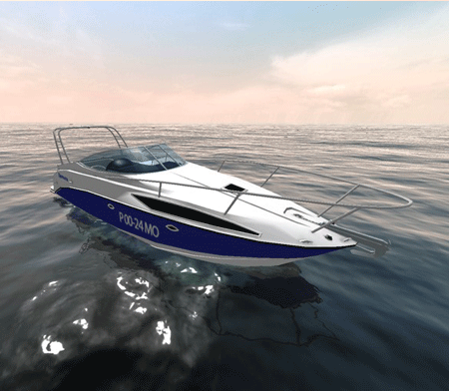 | Бессрочно
 | Отметьте правильное определение состояния защищённости маломерных судов, находящихся на водных объектах, от аварий и происшествий. | 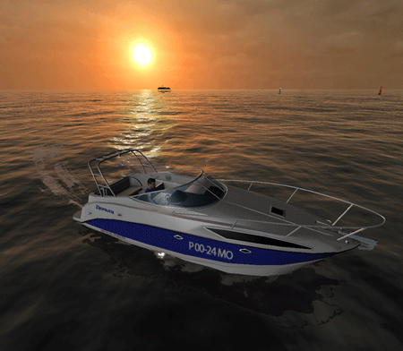 | Безопасность судоходства маломерных судов
 | Что из перечисленного не является основанием прекращения действия права на управление маломерным судном? |  | Утеря удостоверения на право управления маломерным судном
 | Кто из перечисленных лиц обязан обеспечивать безопасность плавания маломерного судна? |  | Судоводитель
 | В каком случае необходимо оформление судовой роли на маломерном судне, не укомплектованном штатным экипажем? |  | Перед выходом в заграничное плавание
 | Какое административное наказание предусматривается за нарушение лицом, управляющим маломерным судном, правил маневрирования? | 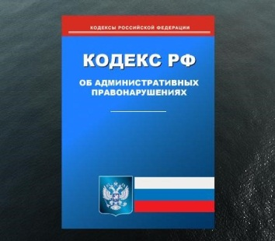 | Предупреждение, либо административный штраф, либо лишение права управления маломерным судном на срок до шести месяцев
 | Какое административное наказание предусматривается за управление маломерным судном, судоводителем, не имеющем при себе судового билета? | 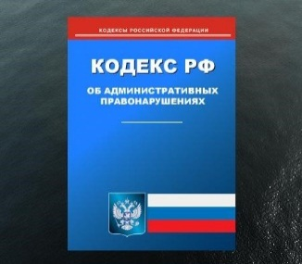 | Предупреждение либо административный штраф
 | Какое административное наказание предусмотрено за управление маломерным судном, не прошедшим технического освидетельствования? | 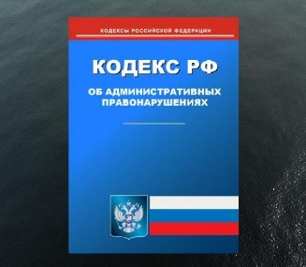 | Штраф
 | В каком документе, применительно к отдельным шлюзам, могут быть применены нормы, иные чем в Правилах пропуска судов через шлюзы внутренних водных путей? | 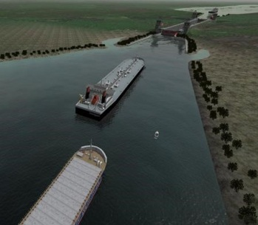 | Правила движения и стоянки судов в бассейнах внутренних водных путей
 | Какое административное наказание предусмотрено за управление маломерным судном судоводителю, не имеющему при себе судового билета маломерного судна или его копии, заверенной в установленном порядке, а равно документов, подтверждающих право владения, пользования или распоряжения управляемым им судном в отсутствие владельца? | 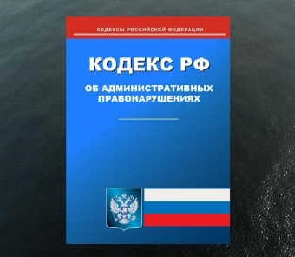 | Предупреждение или штраф
 | На какой срок задерживается маломерное судно при совершении административного правонарушения? | 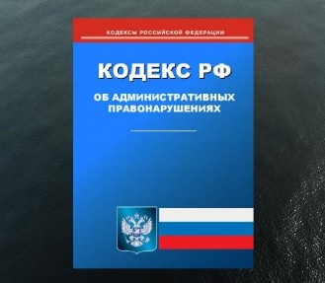 | На срок до устранения причины задержания
 | В течение какого срока гражданин, в отношении которого вынесено административное наказание, имеет право обжаловать постановление по делу об административном правонарушении? | 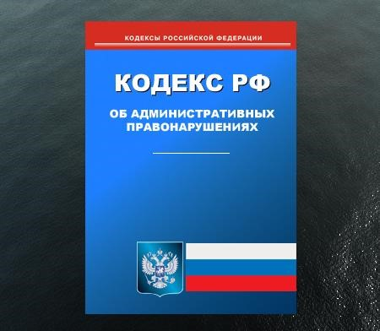 | 10 суток
 | Что такое «Извещение мореплавателям»? | 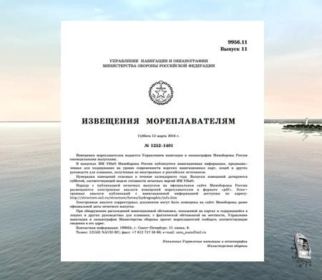 | Специальный бюллетень для информирования мореплавателей об изменении навигационной обстановки и режима плавания в морях
 | За какое из перечисленных нарушений государственный инспектор по маломерным судам имеет право задержать маломерное судно и поместить его на специализированную стоянку для хранения? | 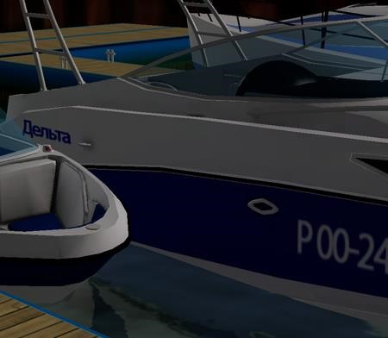 | За управление маломерным судном без удостоверения на право управления, судового билета или его копии, заверенной в установленном порядке

